Министерство образования Республики Беларусь

Белорусско-Российский университет

Кафедра «Программное обеспечение информационных технологий»

Отчёт по лабораторной работе № 5

По дисциплине “Технологии Интернет-программирования”

“Методы в JavaScript”

Выполнил ст. гр. АСОИ-191 Недюхин В. А.

Проверила Выговская Н. В.

Могилев 2022

**Цель:** Изучение методов в JavaScript.

1. Проверить примеры лабораторной работы.

2. Написать сценарий выбора из трех изображений одного, которое

вставляется ниже этих трех.

3. Написать сценарий картинки с "эффектом приближения", т.е.

увеличения размеров как реакция на попадание курсора мыши в поле

рисунка (использовать свойства width и height).

4. Написать сценарий графического горизонтального меню с

появляющейся стрелкой над пунктом, у которого находится курсор

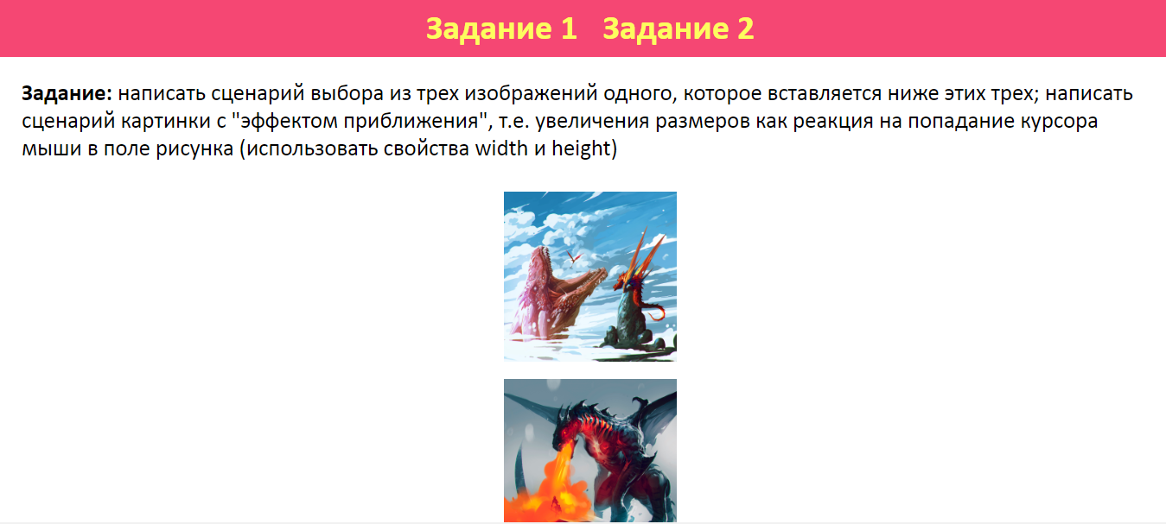

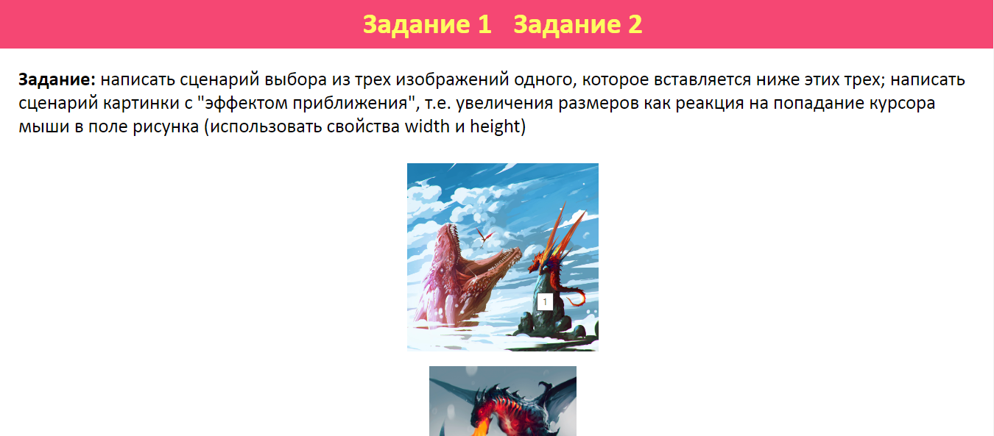

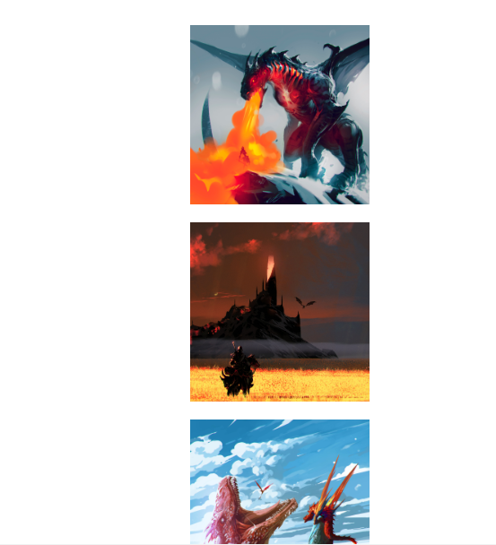

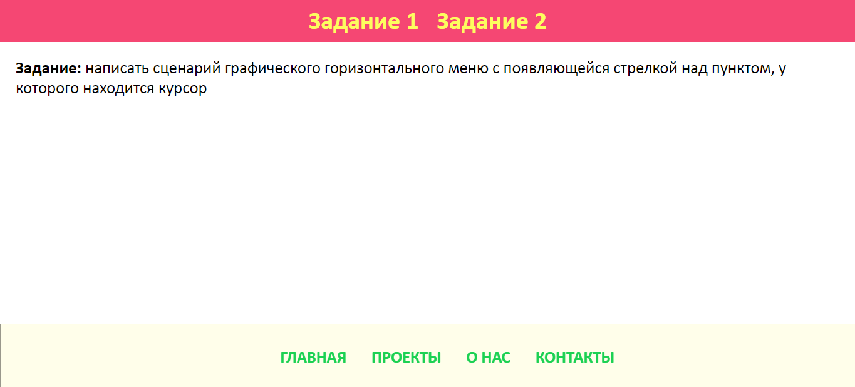

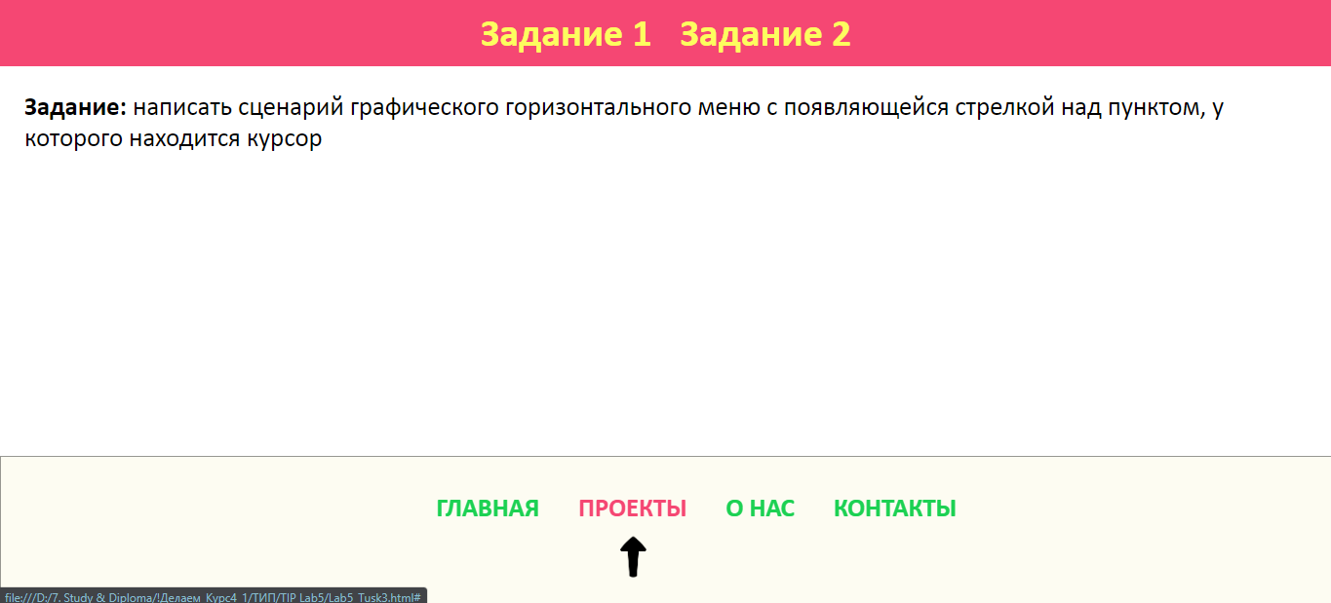

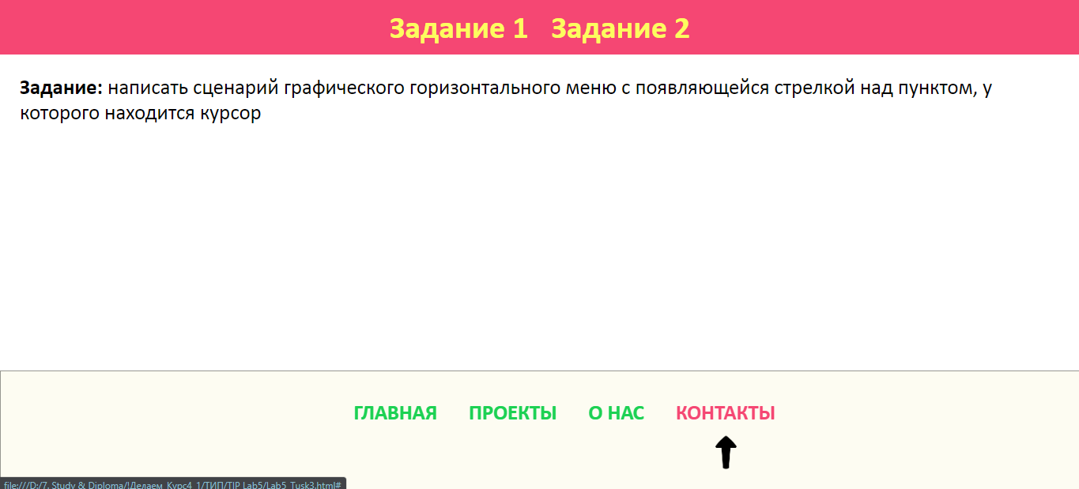

Код:

Lab5_Page1-2.html

<!DOCTYPE *html*>

<html *lang*="ru">

<head>

  <meta *charset*="UTF-8">

  <meta *http-equiv*="X-UA-Compatible" *content*="IE=edge">

  <meta *name*="viewport" *content*="width=device-width, initial-scale=1.0">

  <title>Lab 5</title>

  <link *rel*="stylesheet" *href*="./Lab5_Style.css">

</head>

<body>

  <header>

    <div>

      <a *href*="./Lab5_Page1-2.html">Задание 1</a>

      <a *href*="./Lab5_Page3.html">Задание 2</a>

    </div>

  </header>

  <main>

    <p><strong>Задание: </strong>написать сценарий выбора из трех изображений одного, которое

      вставляется ниже этих трех; написать сценарий картинки с "эффектом приближения", т.е.

      увеличения размеров как реакция на попадание курсора мыши в поле

      рисунка (использовать свойства width и height)</p>

    <div *class*="images">

      <img *src*="./images/Dragon 203 [Kalmahul].jpg" *width*="200px" *id*="first" *title*="1" *alt*="Тут должна быть первая фотка" />

      <img *src*="./images/Dragon 200 [Kalmahul].jpg" *width*="200px" *id*="second" *title*="2" *alt*="Тут должна быть вторая фотка" />

      <img *src*="./images/Dragon 201 [Kalmahul].jpg" *width*="200px" *id*="third" *title*="3" *alt*="Тут должна быть третья фотка" />

    </div>

  </main>

  <script *src*="./Lab5_Tusk1-2.js"></script>

</body>

</html>

Lab5_Page3.html

<!DOCTYPE *html*>

<html *lang*="ru">

<head>

  <meta *charset*="UTF-8">

  <meta *http-equiv*="X-UA-Compatible" *content*="IE=edge">

  <meta *name*="viewport" *content*="width=device-width, initial-scale=1.0">

  <title>Lab 5</title>

  <link *rel*="stylesheet" *href*="./Lab5_Style.css">

</head>

<body>

  <header>

    <div>

      <a *href*="./Lab5_Page1-2.html">Задание 1</a>

      <a *href*="./Lab5_Page3.html">Задание 2</a>

    </div>

  </header>

  <main>

    <p><strong>Задание: </strong>написать сценарий графического горизонтального меню с

      появляющейся стрелкой над пунктом, у которого находится курсор</p>

  </main>

  <nav>

    <ul>

      <li>

        <a *href*="#">Главная</a>

        <img *src*="./images/arrow.png" />

      </li>

      <li>

        <a *href*="#">Проекты</a>

        <img *src*="./images/arrow.png" />

      </li>

      <li>

        <a *href*="#">О нас</a>

        <img *src*="./images/arrow.png" />

      </li>

      <li>

        <a *href*="#">Контакты</a>

        <img *src*="./images/arrow.png" />

      </li>

    </ul>

  </nav>

  <script *src*="./Lab5_Tusk3.js"></script>

</body>

</html>

Lab5_Tusk1-2.js

const images = Array.from(document.images);

images.forEach((*img*) => {

*img*.onmouseover = imgMouseoverHandler;

*img*.onmouseout = imgMouseoutHandler;

*img*.onclick = selectImgHandler;

});

function selectImgHandler(*event*) {

    document.querySelector(".images").append(*event*.target);

}

function imgMouseoverHandler(*event*) {

*event*.target.width *= 1.3;

*event*.target.heigth *= 1.3;

}

function imgMouseoutHandler(*event*) {

*event*.target.width /= 1.3;

*event*.target.heigth /= 1.3;

}

Lab5_Tusk3.js

const navItems = document.querySelectorAll("nav>ul>li");

console.log(navItems)

navItems.forEach((*item*) => {

*item*.onmouseover = itemMouseoverHandler;

*item*.onmouseout = itemMouseoutHandler;

});

function itemMouseoverHandler() {

**this**.children[1].style.display = "block";

}

function itemMouseoutHandler() {

**this**.children[1].style.display = "none";

}

Lab5_Style.css

:root {

  --dark:#0f0f0f;

  --blackblue:#2d355b;

  --rock:#666666;

  --grey:#c9c9c9;

  --lightgrey:#e6e6e6;

  --white:#ffffff;

  --pink:#f5b2f5;

  --lily:#ff8ebd;

  --bubble:#f54773;

  --red:#ff0000;

  --peach:#ff4545;

  --lightred:#c4383e;

  --violet:#7030a0;

  --magenta:#cf10ff;

  --water:#4ab7f7;

  --blue:#2f54fc;

  --moon:#6666ff;

  --lavender:#9999ff;

  --steel:#eeeeff;

  --orange:#ffa42d;

  --yellow:#fdfd5e;

  --lightyellow:#ffff83;

  --darkgreen:#0e9135;

  --green:#1cd153;

}

body {

  width: 100vw;

  min-height: 100vh;

  margin: 0;

}

header {

  margin: 0;

  padding: 10px 15px;

  display: flex;

  justify-content:space-around;

  background-color: var(--bubble);

}

header a {

  margin: 0;

  font: bold 30pt Calibri;

  color: var(--yellow);

}

header a {

  text-decoration: none;

}

header a:first-child {

  margin-left: 0px;

}

header a {

  margin-left: 25px;

}

header a:hover{

  color: var(--blue);

}

main{

  margin: 0 15px;

  padding: 10px;

  font: 20pt Calibri;

}

main p{

  margin: 15px 0;

}

main div{

  padding: 10px 0px;

}

.images {

  display: flex;

  flex-direction: column;

  align-items: center;

}

.images img {

  margin: 10px;

}

nav {

  position: fixed;

  bottom: 0%;

  width: 100%;

  display: flex;

  justify-content: center;

  padding: 10px;

  background: rgba(255, 248, 148, 0.2);

  border: 1px solid rgba(0, 0, 0, 0.4);

}

nav:hover {

  background: rgba(236, 229, 132, 0.1);

}

nav ul {

  display: flex;

  list-style: none;

}

nav ul li {

  display: flex;

  align-items: center;

  flex-direction: column;

}

nav ul li a {

  display: block;

  padding: 10px 20px;

  color: var(--green);

  font-size: 20pt;

  font-family:'Gill Sans', 'Gill Sans MT', Calibri, 'Trebuchet MS', sans-serif;

  font-weight: bold;

  text-decoration: none;

  text-transform: uppercase;

}

nav ul li a:hover {

  color: var(--bubble);

  text-decoration: none;

}

nav ul li img{

  display: none;

  rotate: 90deg;

  max-height: 50px;

  max-width: 50px;

}